المملـكـةالعربــيةالسعوديــة
وزارةالتعليـمالعالي
جامعةالمجمعة
كليـةالتربيـةبالزلفي
فقرات ملتقى الضاد
قسم اللغة العربية
العام الجامعي1433/1434هـ
الحمدالله ماغرد بلبل وصدح ، ومااهتدى قلب وانشرح ،و ماعم فينا سروروفرح، الحمد الله ماارتفع نور الحق وظهر ، وما تراجع الباطل وتقهقر ،وما سال نبع وتفجر وما طلع صبح وأسفر ،وصلاة وسلاماً طيبين مباركين على النبي المطهر ،صاحب الوجه الأنور ،والجبين الأزهر ،ماسار سفين للحق وأبحر ،وما علا نجم في السماء وابهر ،وعلى اله وصحبة خير اهل ومعشر ،صلاة وسلاما الى يوم البعث والمحشر ،وبعد:
فلقد اقام قسم اللغة العربية نشاط بعنوان (ملتقى الضاد) يومي السبت والأحد 4-5/5/1434هـ
حيث افتتح المعرض المصاحب للمهرجان سعادة عميد الكلية د.عبد الله بن خليفة السويكت وسعادة رئيس القسم د.فهد بن صالح الملحم ، بمشاركة أعضاء هيئة التدريس بالكلية ، وقد نال المعرض إعجاب الحضور.
- بدأتالفعاليات للطالبات يوم الاحد 5/5/1434هـ ،بتلاوة من آيات الذكر الحكيم للطالبة / مزنة الطريري .
- تلاها كلمة القسم قدمتها د.عبير عبد الصادق،منسقة القسم كان فحواها :اللغة العربية تفوق سائر اللغات رونقا ويعجز اللسان عن وصف محاسنها .
- ثم مشاركة للطالبة /نسيبة السليمان عبارة عن مقولات في اللغة العربية .
- وهنا بدأت مشاركة المدارس كان في مقدمتها مشاركة ابداعية لطالبات الابتدائية الحادية عشرة بعنوان :كالآلي في المعاني واتساع البحر هي لغتي العربية .
- مسابقة في معاني مفردات اللغة العربية مشاركة من الطالبة / جميلة العتيبي .
- تلاها مشاركة المتوسطة العاشرة وكانت فقرة ابداعية
- ثم مشاركة من الطالبة / بشاير الضويحيأوضحت فيها ان مكانة العربية انما تستمد من كونها لغة القران الكريم .
- وهنا تتمثل المشاركة الثالثة من قبل المدارس ،وتلك هي مشاركة الثانوية الثامنة كان محتواها : من اغرب ماوقع في تاريخ البشر انتشار اللغة العربية .
- ثم كانت مشاركة ابتدائية علقة وكانت حول وجوب تعلم المسلم العربية إذ بهيشهد أن لااله إلا الله وحده لاشريك له وان محمداً عبده ورسوله .
- ثم اتت مشاركة د.ثروت عبد الطوالبة التي دعت فيها الى نبذ استخدام الكلمات الاعجمية وضرورة التزام تحدث العربية لغة القرآن.
- وختام الفقرات توزيع شهادات الشكر والتقدير من القسم الى المدارس المشاركة.
- وكانت الكلمة الختامية للطالبة / فيحاء الدويش على لسان حافظ ابراهيم قائلة :
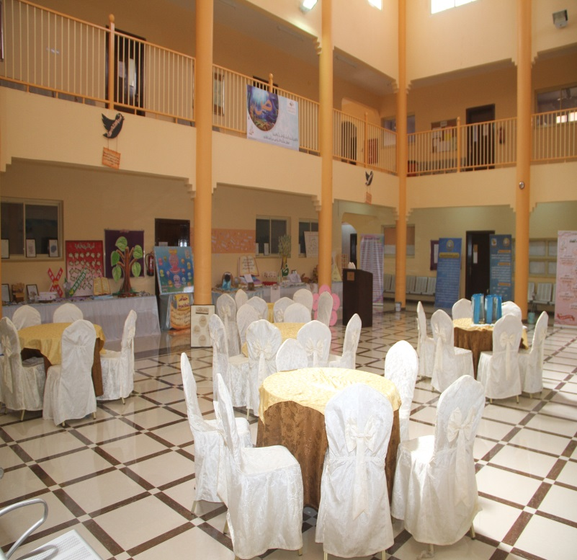
فَيا وَيحَكُم أَبلى وَتَبلى مَحـــــــــــاسِنيوَمِنكُموَإِن عَزَّ الدَواءُ أَســــــــــــــاتي
فَـلا تَكِلــــــــــــــــــــــــــــوني لِلزَمانِفَإِنَّنـــيأَخافُ عَلَيكُم أَن تَحِينَوَفـــــــــــــاتي
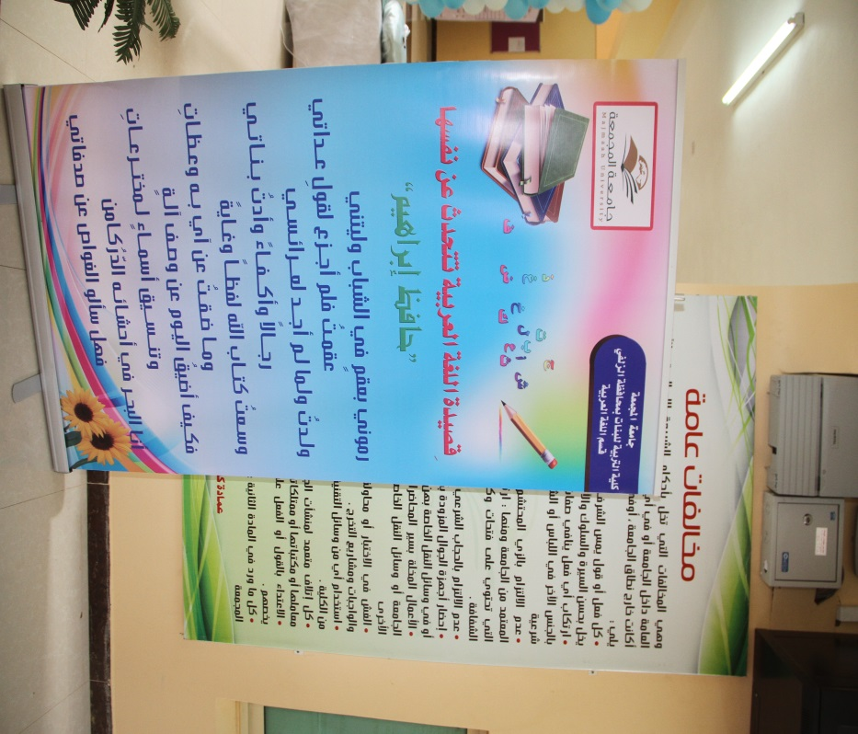

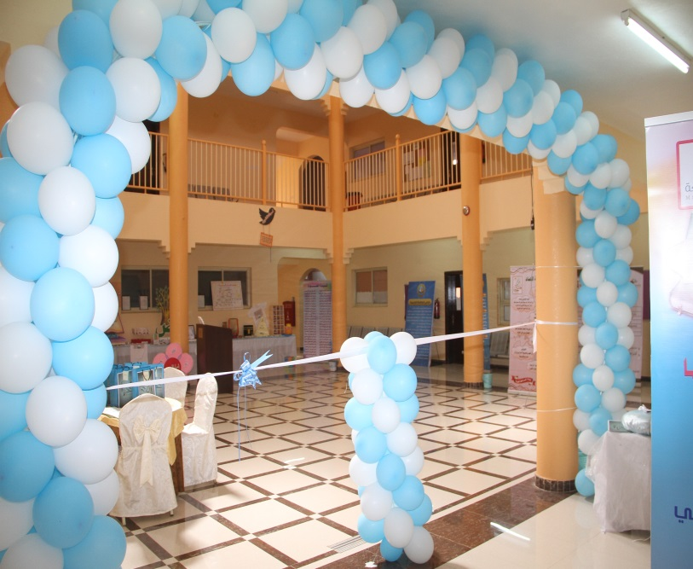
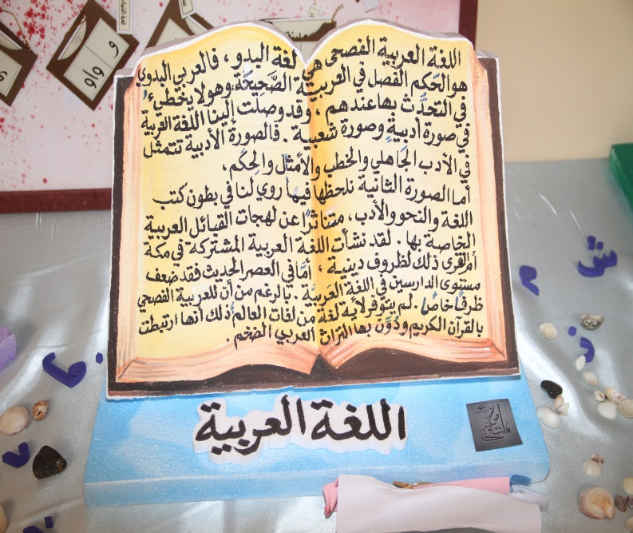
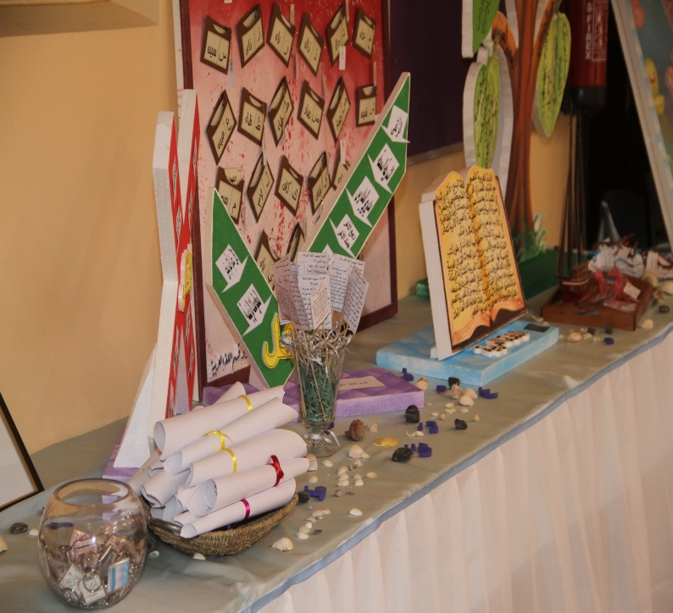
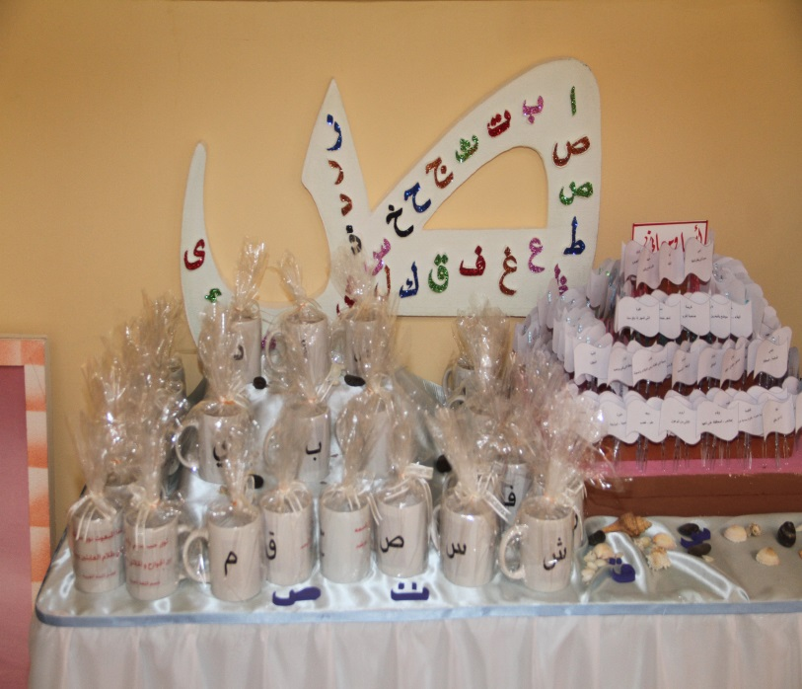
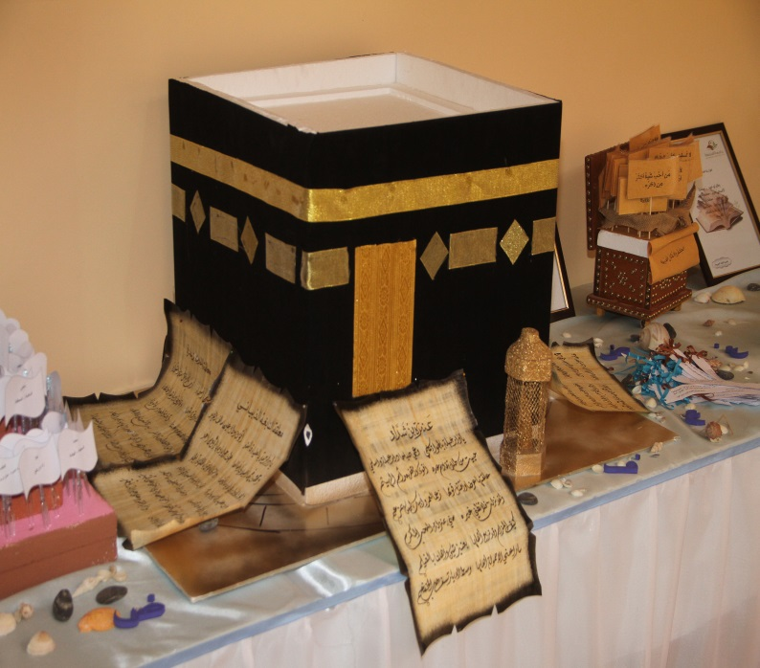

وحدة الأعلام بالقسم :أ/ مي السكران

